Сказки народов мира для детей раннего возраста по программе «Детства»

Назарова Т. А. воспитатель муниципальное бюджетное дошкольное образовательное учреждение детский сад № 62

1

[Год]

Оглавление

Сказка Горшочек каши. 2

Как лисичка бычка обидела 5

Сказка Крошка – Малышка 7

Упрямые козы 11

### Сказка Горшочек каши.

Жила-была одна девочка. Пошла девочка в лес за ягодами и встретила там старушку.  
- Здравствуй, девочка, - сказала ей старушка. - Дай мне ягод, пожалуйста. - На, бабушка, - говорит девочка. Поела старушка ягод и сказала:  
- Ты мне ягод дала, а я тебе тоже что-то подарю. Вот тебе горшочек. Стоит тебе только сказать:  
- Раз, два, три,   
Горшочек, вари!  
и он начнет варить вкусную, сладкую кашу. А скажешь ему:  
- Раз, два, три,   
Больше не вари!  
и он перестанет варить.  
- Спасибо, бабушка, - сказала девочка, взяла горшочек и пошла домой, к матери.  
Обрадовалась мать этому горшочку. Да и как не радоваться? Без труда и хлопот всегда на обед вкусная, сладкая каша готова.  
Вот однажды ушла девочка куда-то из дому, а мать поставила горшочек перед собой и говорит:  
- Раз, два, три,   
Горшочек, вари!  
Он и начал варить. Много каши наварил. Мать поела, сыта стала. А горшочек всё варит и варит кашу. Как его остановить?  
Нужно было сказать:  
- Раз, два, три,   
Больше не вари!  
да мать забыла эти слова, а девочки дома не было. Горшочек варит и варит. Уж вся комната полна каши, уж и в прихожей каша, и на крыльце каша, и на улице каша, а он всё варит и варит.  
Испугалась мать, побежала за девочкой, да не перебраться ей через дорогу - горячая каша рекой течёт.  
Хорошо, что девочка недалеко от дома была. Увидала она, что на улице делается, и бегом побежала домой. Кое-как взобралась на крылечко, открыла дверь и крикнула:  
- Раз, два, три,   
Больше не вари!  
И перестал горшочек варить кашу. А наварил он её столько, что тот, кому приходилось из деревни в город ехать, должен был себе в каше дорогу проедать.  
Только никто на это не жаловался. Очень уж вкусная и сладкая была каша.

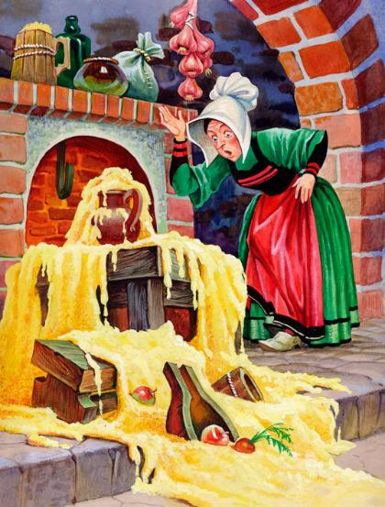

# Как лисичка бычка обидела

Шла однажды лисичка по берегу моря. А бычок, рыбешка морская, высунулся из воды и стал лисичку разглядывать.  
  
Увидала лисичка бычка и запела:  
-Бычок, бычок,  
Пучеглазый,  
Бычок, бычок,  
Большеротый,  
Бычок, бычок,  
Колючий бочок!  
  
А бычок ей говорит:  
— А ты косматая, и глаза у тебя круглые! И в море ты жить не можешь!  
  
Заплакала маленькая лисичка и побежала домой.  
  
Лиса-мать спрашивает:  
— Кто тебя обидел, доченька? Почему ты плачешь?  
— Как же мне не плакать? Меня морской бычок обидел. Наговорил мне, что я косматая и глаза у меня круглые.  
  
А лиса спрашивает:  
— А ты ему ничего не говорила?  
  
Лисичка говорит:  
— Сказала.  
-Что ты ему сказала? — спросила лиса.  
-А я ему сказала, что он пучеглазый да большеротый.  
-Вот видишь, — сказала мать-лисица, — ты первая его обидела.

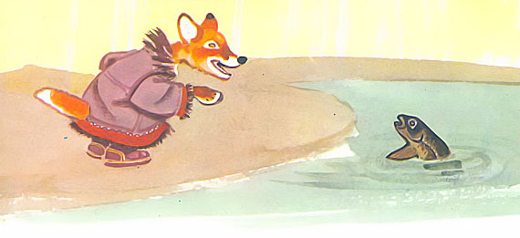

# Сказка Крошка – Малышка

Жил-был мальчишка по имени Крошка-Малышка. И была у него корова по имени Рогатая-Бодатая.  
  
Вот однажды утром Крошка-Малышка пошел доить Рогатую-Бодатую и говорит ей:  
  
Стой, коровка, мой дружок,  
  
Стой, моя Рогатая,  
  
Подарю тебе рожок,  
  
Ты моя Бодатая.  
  
Он, конечно, имел в виду «пирожок», сами понимаете. Но корова не хотела пирожка и не стояла смирно.  
  
— Фу-ты ну-ты! — рассердился Крошка-Малышка и говорит ей опять:  
  
Стой, коровка, моя Рогатая.  
  
Дай молочка, моя Бодатая.  
  
Будь умная, послушная,  
  
Дам тебе пампушку я.  
  
Но корова не захотела стоять смирно.  
  
Что было делать Крошке-бедняжке с такой Рогатой, с такой Бодатой?  
  
Пошел Крошка-Малышка домой к маме.  
  
— Мама, мама! Не хочет Рогатая-Бодатая стоять смирно, не может Крошка-Малышка подоить ее!  
  
— Фу-ты ну-ты! — говорит мама. — Сломай хворостину, побей непослушную скотину.  
  
Пошел Крошка-Малышка к дереву за хворостиной и говорит ему:  
  
Дай мне хворостину,  
  
А я тебе дам холстину!  
  
Но дерево не хотело холстины и не дало мальчику хворостины.  
  
Пошел Крошка-Малышка опять домой к маме.  
  
— Мама, мама! Не дает дерево хворостины, не хочет Рогатая-Бодатая стоять смирно, не может Крошка-Малышка ее подоить!  
  
— Фу-ты ну-ты! — говорит мама. — Пойди к мяснику, пусть зарежет корову.  
  
Пошел Крошка-Малышка к мяснику и говорит ему:  
  
Наша Бодатая-Рогатая молочка нам не дает, пусть мясник нашу Рогатую-Бодатую убьет!  
  
Но мясник не захотел убивать корову без серебряного пенни. И Крошка-Малышка опять пошел домой к маме.  
  
— Мама, мама! Не хочет мясник убивать корову без серебряного пенни, не дает дерево хворостины, не хочет Рогатая-Бодатая стоять смирно, не может Крошка-Малышка ее подоить.  
  
— Ай, ай, ай, — говорит мама. — Пойди к нашей Рогатой, к нашей Бодатой и скажи ей, что маленькая девочка с голубыми глазками горько-горько плачет по чашке молока.  
  
Вот пошел Крошка-Малышка опять к Рогатой-Бодатой и сказал ей, что маленькая девочка с голубыми глазками горько-горько плачет по чашке молока.  
  
И корова тут же стала смирно и позволила мальчику себя подоить.  
  
И маленькая девочка с голубыми глазками перестала плакать.  
  
И все обошлось как нельзя лучше.  
  
Что не к худшему, то всегда к лучшему.

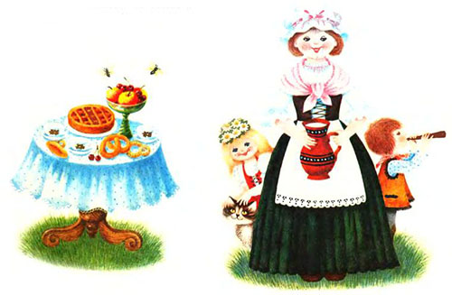

# Упрямые козы

Жили когда-то на свете две упрямые козы. И вот однажды они встретились на узкой доске, перекинутой через глубокий арык.  
  
Вдвоем на доске не разойтись. Кому-нибудь надо уступить.  
  
— Эй ты, посторонись с дороги! — закричала одна коза.  
— Вот еще, выдумала! Выходит, я из-за тебя пятиться должна? — закричала в ответ другая.  
— А почему бы тебе и не попятиться? — настаивала первая.  
  
Долго спорили упрямые козы. А потом отступили каждая на три шага, нагнули головы и… Трах! Стукнулись лбами, и обе свалились в воду.

